AbLS-D-WE_Mustercheckliste-Wartung-Inspektion_dezentrale_Abluftanlage

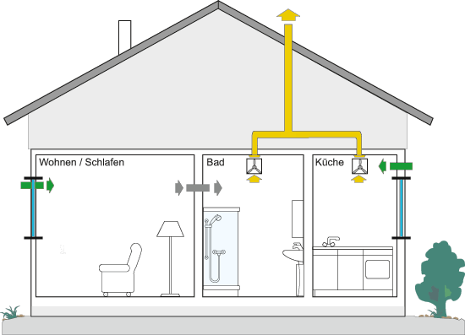

Was |  |  |  |  | kann vom Betreiber erledigt werden | muss vom Fachhand-  werker erledigt werden | i.O./n.i.O./behoben | Bemerkung
Wartung | Außenluftdurchlass | Wandeinbaugehäuse/Innen-, Außenblenden
Wartung | Außenluftdurchlass | auf Beschädigungen und Dichtheit prüfen |  |  |  | X
Wartung | Außenluftdurchlass | innere und äußere Reinigung |  |  |  | X
Wartung | Außenluftdurchlass | Verschließbarkeit der Innenblende prüfen |  |  |  | X
Wartung | Außenluftdurchlass | Schalldämmelemente
Wartung | Außenluftdurchlass | auf Beschädigung prüfen |  |  |  | X
Wartung | Außenluftdurchlass | Reinigung |  |  |  | X
Wartung | Außenluftdurchlass | Luftfilter
Wartung | Außenluftdurchlass | Filter turnusgemäß wechseln/reinigen |  |  | X
Wartung | Außenluftdurchlass | Filterwechsel dokumentieren |  |  | X
Wartung | Luftverteilung | Überströmluftdurchlass
Wartung | Luftverteilung | Funktion prüfen ggf. reinigen |  |  |  | X
Wartung | Luftverteilung | Sammelleitung
Wartung | Luftverteilung | Inspektion und bedarfsgerechte Reinigung |  |  |  | X
Wartung | Abluftventilator | Wandeinbaugehäuse/Innen-, Außenblenden
Wartung | Abluftventilator | auf Beschädigungen und Dichtheit prüfen |  |  |  | X
Wartung | Abluftventilator | Reinigung |  |  |  | X
Wartung | Abluftventilator | Verschluss der Innenblende prüfen |  |  |  | X
Wartung | Abluftventilator | Rückschlagklappe
Wartung | Abluftventilator | auf Funktion prüfen |  |  |  | X
Wartung | Abluftventilator | Brandschutzabsperrvorrichtung
Wartung | Abluftventilator | Inspizieren/Reinigen |  |  |  | X
Wartung | Abluftventilator | Luftfilter
Wartung | Abluftventilator | Filter turnusgemäß wechseln / reinigen |  |  | X
Wartung | Abluftventilator | Filterwechselanzeige bei Filterwechsel zurücksetzen |  |  | X
Wartung | Abluftventilator | Filterwechsel dokumentieren |  |  | X
Wartung | Abluftventilator | Steuerung/elektr. Anschluss
Wartung | Abluftventilator | Funktionen prüfen |  |  |  | X

Ort/Datum: . . . . . . . . . . . . . . . . . . . . . . . . . . . . . . . . . . . . . . . . . . . . . .. . . . . . . . . Ort/Datum: . . . . . . . . . . . . . . . . . . . . . . . . . . . . . . . . . . . . . . . . . . . . . .. . . . . . . . .
. . . . . . . . . . . . . . .. . . . . . . . . . . . . . . . . . . . . . . . . . . . . . . . . . . . . . . . . . . . . . . . . . . . . . . . . . . . . . . . . .. . . . . . . . . . . . . . . . . . . . . . . . . . . . . . . . . . . . . . . . . . . . . . . . . . .
(Unterschrift des Kunden) (Unterschrift des Wartungsunternehmens)

